GUÍA INTEGRADA Nº 5 GRADO CUARTO – JORNADA TARDE
FECHA: del 19 al 23 de abril 2021

Objetivo:
Contribuir en el proceso educativo de los estudiantes, mediante la organización de actividades que les permitan comprender las temáticas.

Grupo | Docente | Correo | WhatsApp
401 | Mercedes Barragán | classtarde1@gmail.com
402 | Reinaldo Correa Torres | Jornadatarde402@gmail.com | 3208175587
403 | Doris Cifuentes | dccifuentes@educacionbogota.edu.co
404 | Luz Stella Barrera López | lsbarrera@educacionbogota.edu.co | 3017413485

CRONOGRAMA DE TRABAJO EN CASA
Abril 19 | Semana Socioemocional – Educación física
Abril 20 | Semana Socioemocional – Educación Artística
Abril 21 | Semana Socioemocional
Abril 22 | Semana Socioemocional – Ciencias Naturales “Día de la Tierra”
Abril 23 | Semana Socioemocional – Español “Día del idioma”

El Departamento de Orientación del Colegio CLASS te invita a participar de la semana socio – emocional entre el lunes 19 al viernes 23 de abril de 2021

Inicio de nuestra “Semana Socioemocional”

Las diferentes actividades que se estarán llevando a cabo durante la semana son las siguientes:
Lunes: Emociones y Corporeidad
Martes: Conocimiento Personal
Miércoles: El escudo de autoconfianza
Jueves: Resiliencia y Esperanza
Viernes: Encuentro virtual

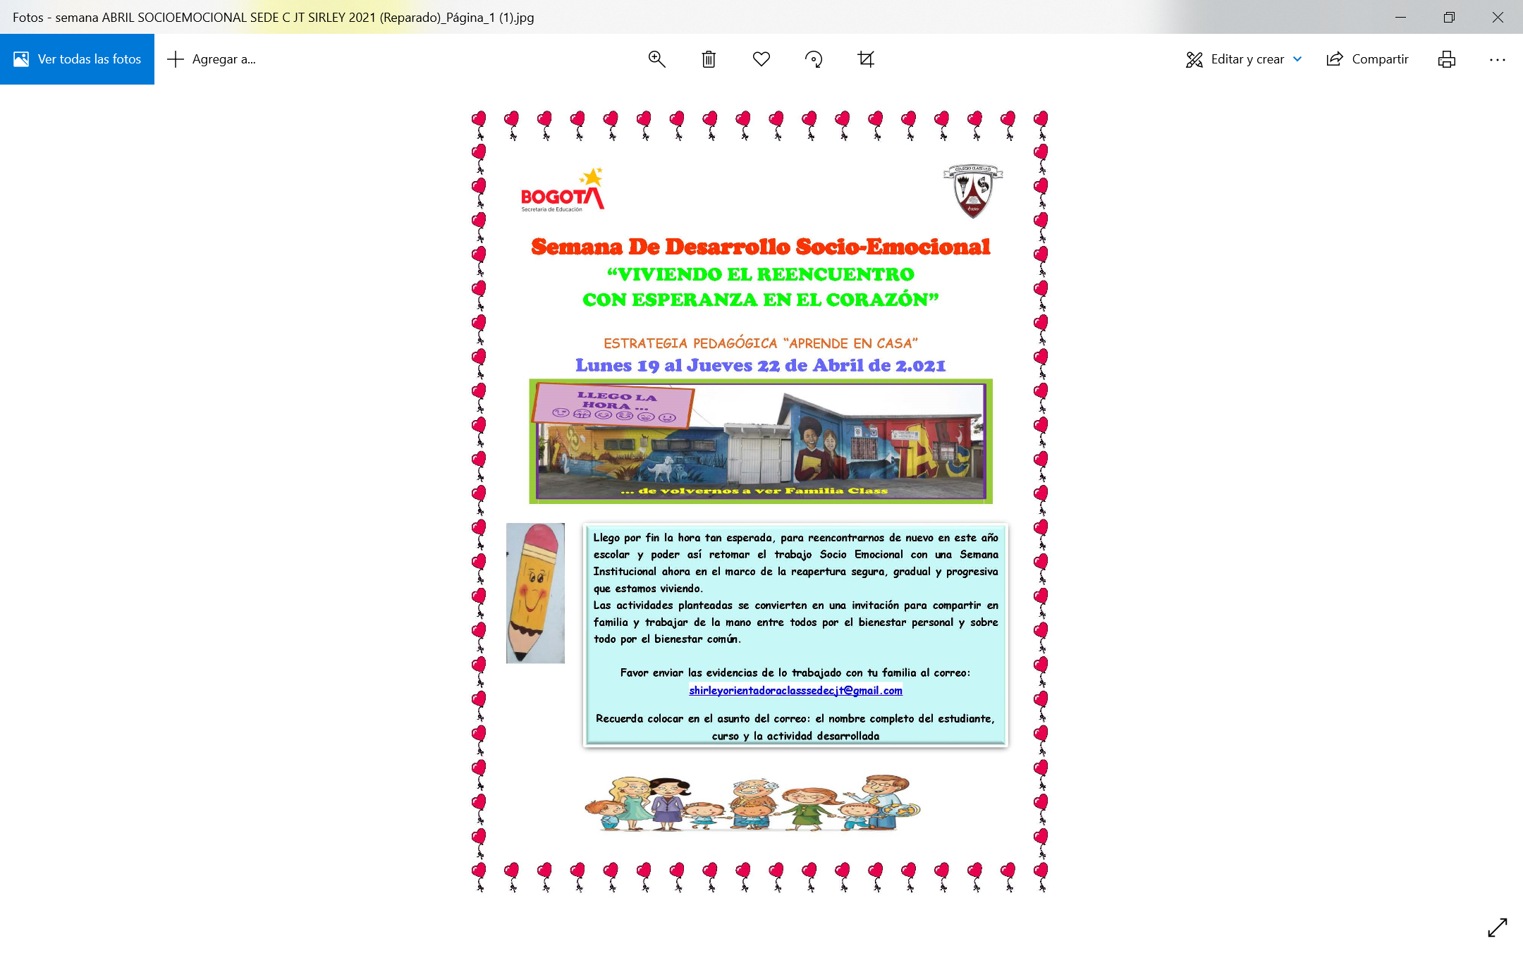

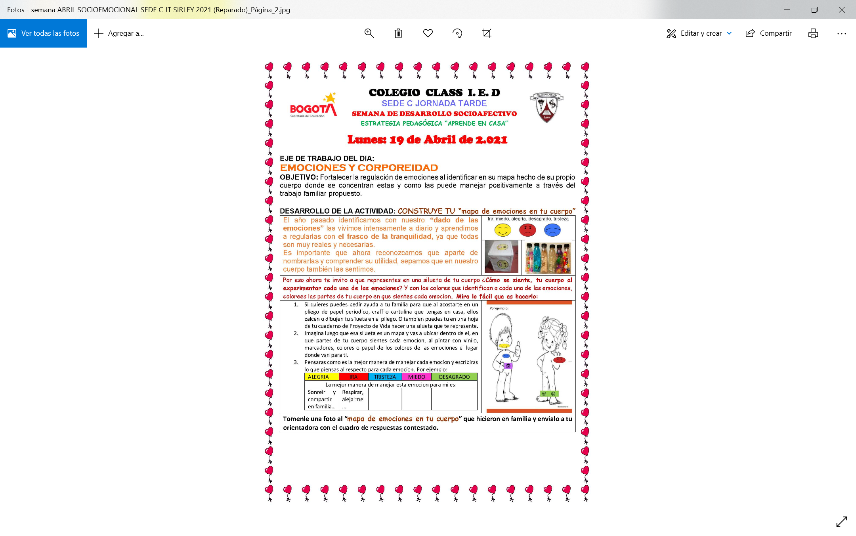

EDUCACIÓN FÍSICA – LUNES 19

Capacidades Físicas.

La forma deportiva es el estado óptimo que adquiere el deportista en cada fase de su desarrollo deportivo. Para poder llegar a la forma deportiva se trabaja en la mejora de la forma o condición física, la cual va de la mano con las capacidades físicas. La Organización Mundial de la Salud (OMS) define la condición física como: “el bienestar integral, corporal, mental y social”.
La condición física es un estado de forma que nos permite realizar trabajo físico o acciones con nuestro cuerpo y nos posibilita abordar retos deportivos. Viene determinada por una serie de factores que están íntimamente relacionados con los sistemas que forman parte de nuestro cuerpo y nos permite el movimiento. La condición física se determina a partir de las cualidades o capacidades físicas (CFB). Las capacidades físicas son: fuerza, velocidad, flexibilidad, resistencia, adicionalmente están la coordinación, el equilibrio ritmo y agilidad; y estas se pueden mejorar con el entrenamiento.
Tomado de:
https://www.deportes.uady.mx/recursos/manualpruebasfisicas.pdf (Pág. 4)

El sistema muscular es un componente importante en o para el desarrollo de las capacidades físicas (CFB), por lo tanto daremos una mirada a algunos de los músculos importantes del cuerpo humano.
En la próxima guía estaremos trabajando en el desarrollo de la capacidad de La Agilidad.
Lo que se pide realizar en educación física es lo siguiente:
- A la figura # 1 del cuerpo humano (sistema muscular), se deben colocar los nombres a cada uno de los músculos que indica cada una de las líneas punteadas
Nota: Los nombres de cada uno de los músculos se pueden obtener en el siguiente enlace o link:
https://i.pinimg.com/originals/eb/17/50/eb17503bae7ac33841be295cbe19a1e6.jpg

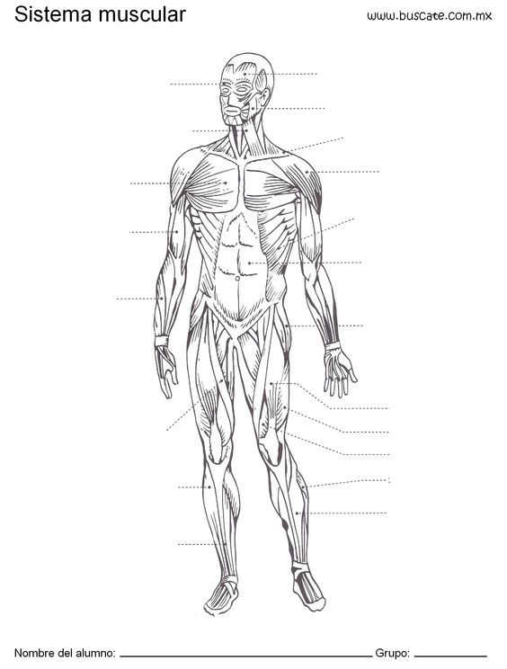

Tomada de:
https://i.pinimg.com/564x/40/87/ac/4087ac55133ad83f5da43cdb55864bcf.jpg

Anuncio: Para tener presente los próximos días
“En abril celebraciones mil”

- El viernes 30 de abril de 2021 se realizará un Facebook Live
- Y desde ya puedes empezar a aprenderte el poema que te guste hay plazo hasta el 14 de mayo de 2021 – participa del “Concurso de Poesía”
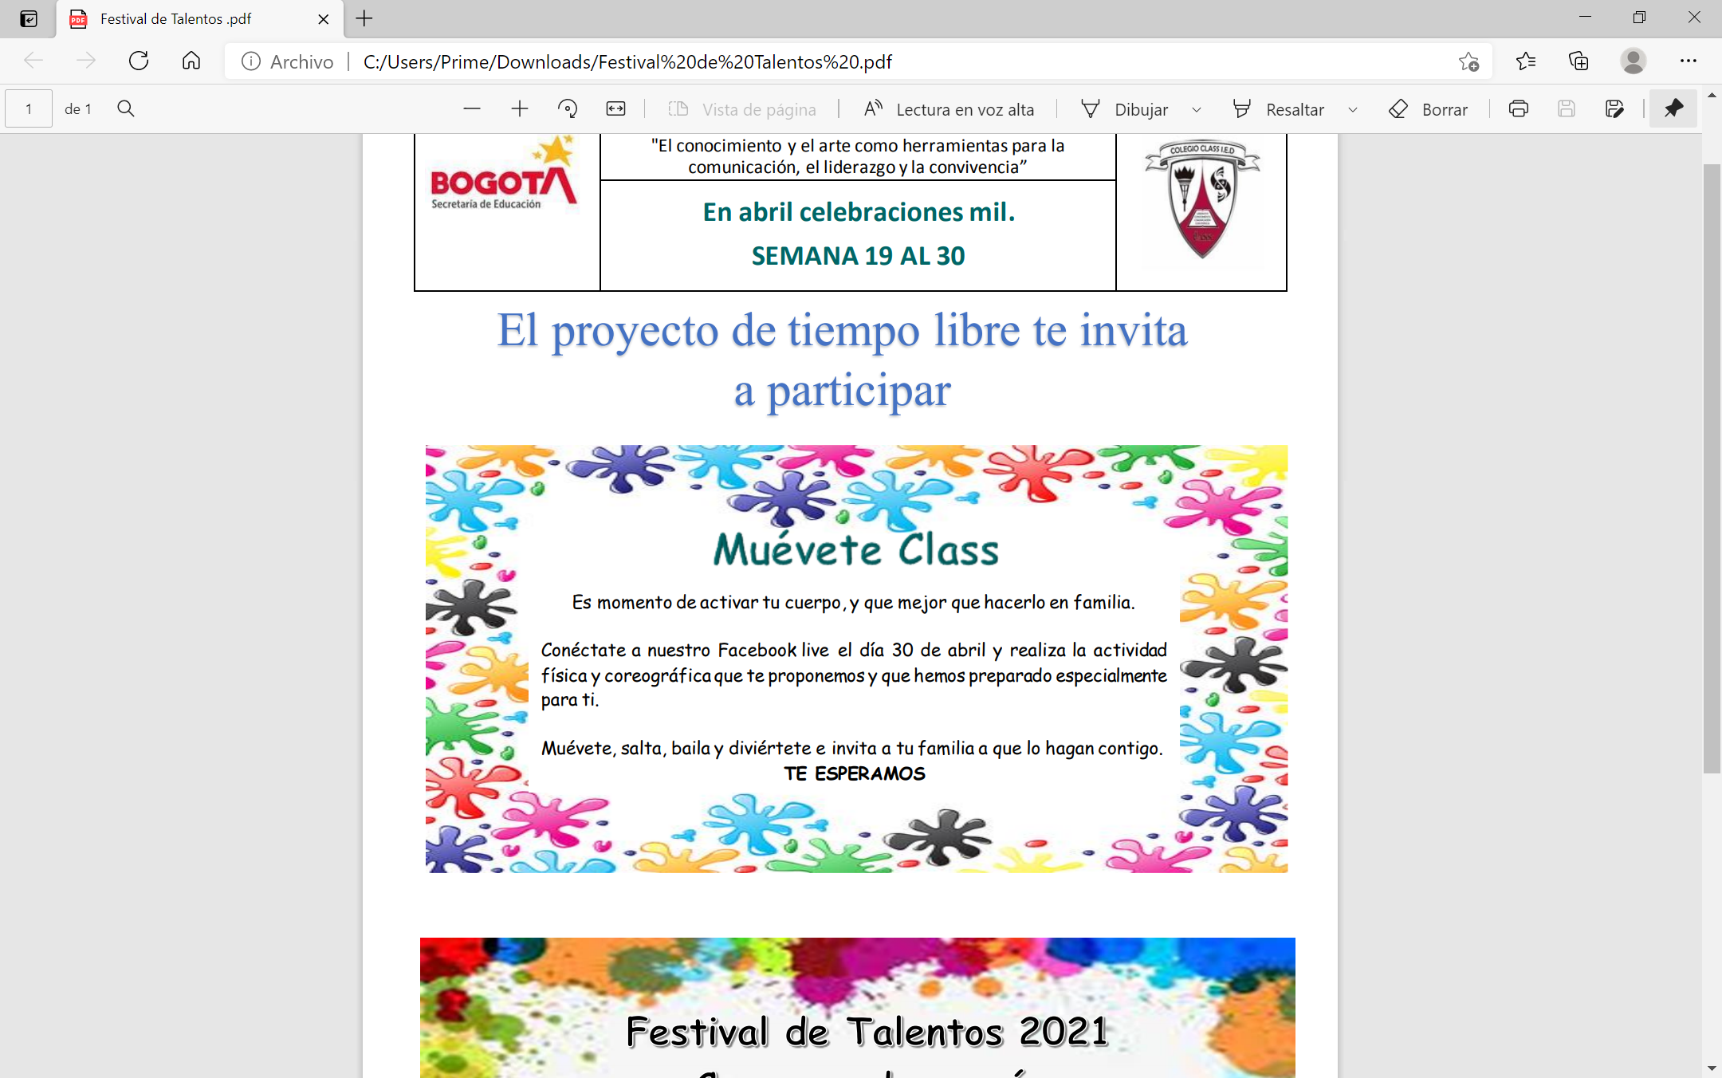

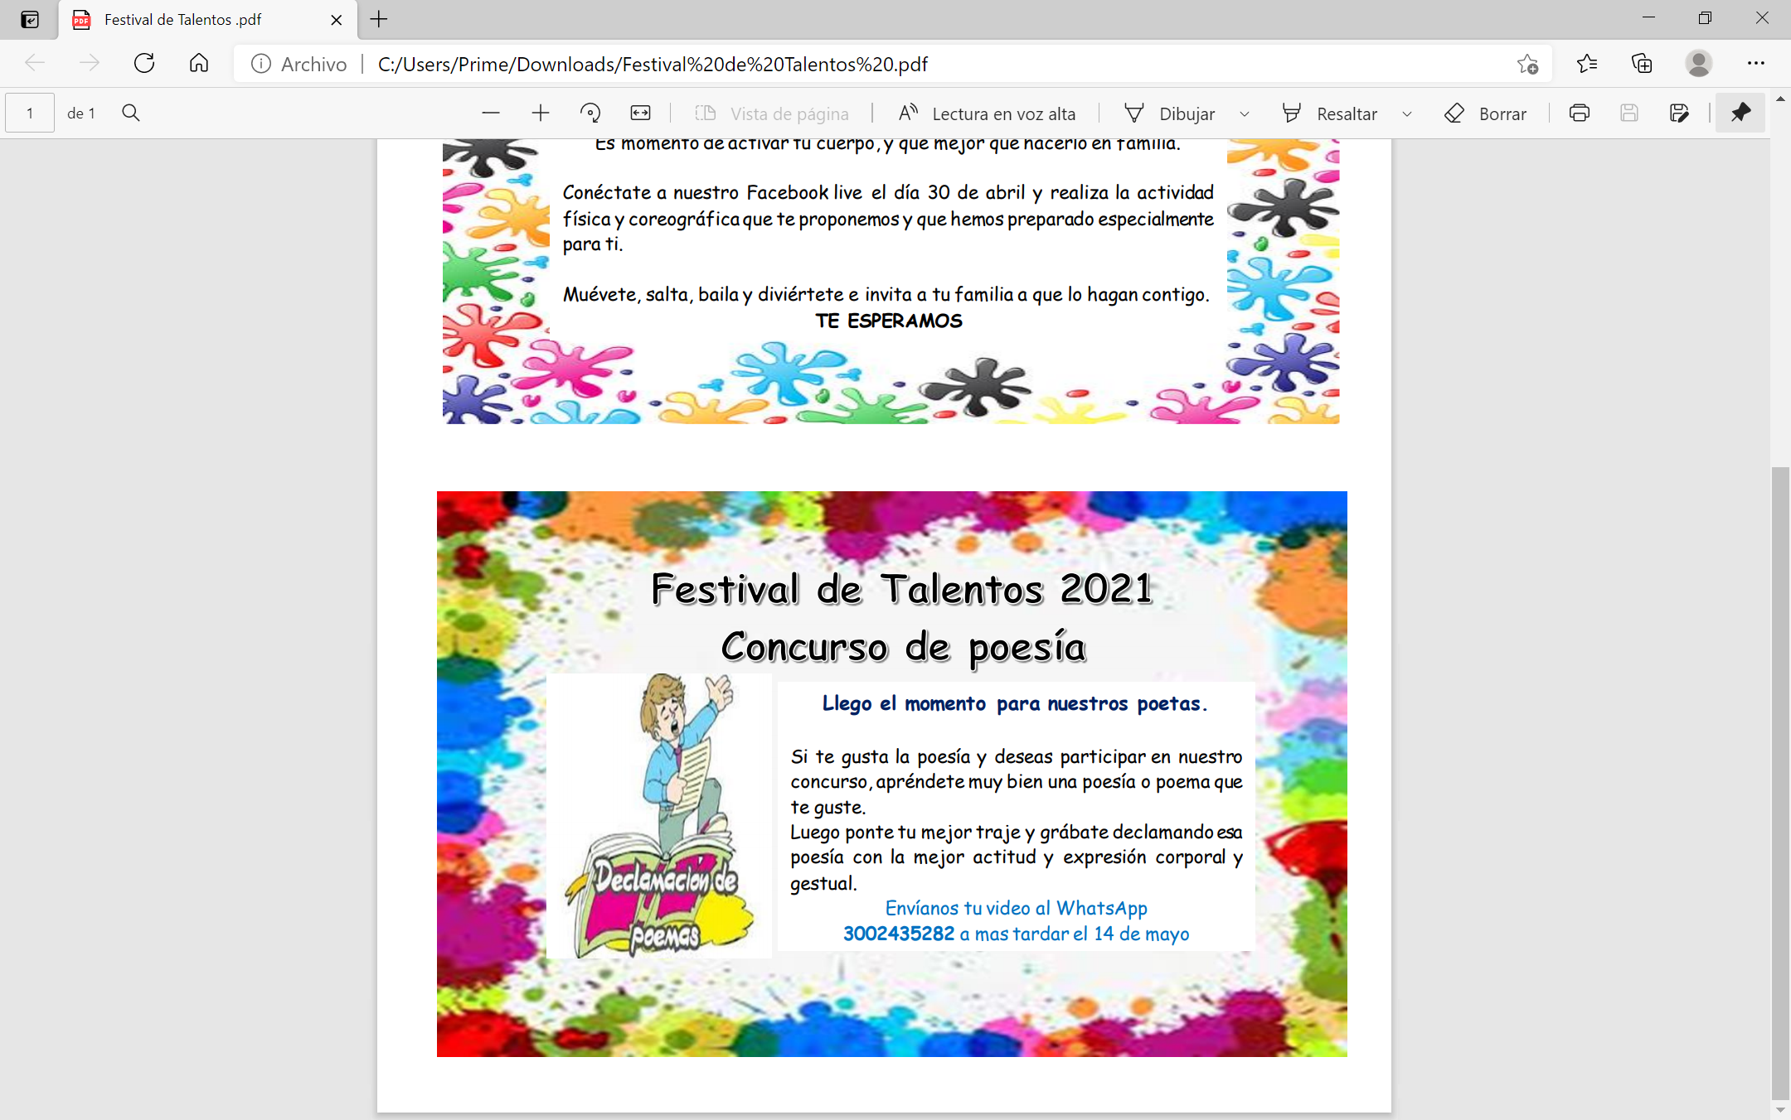

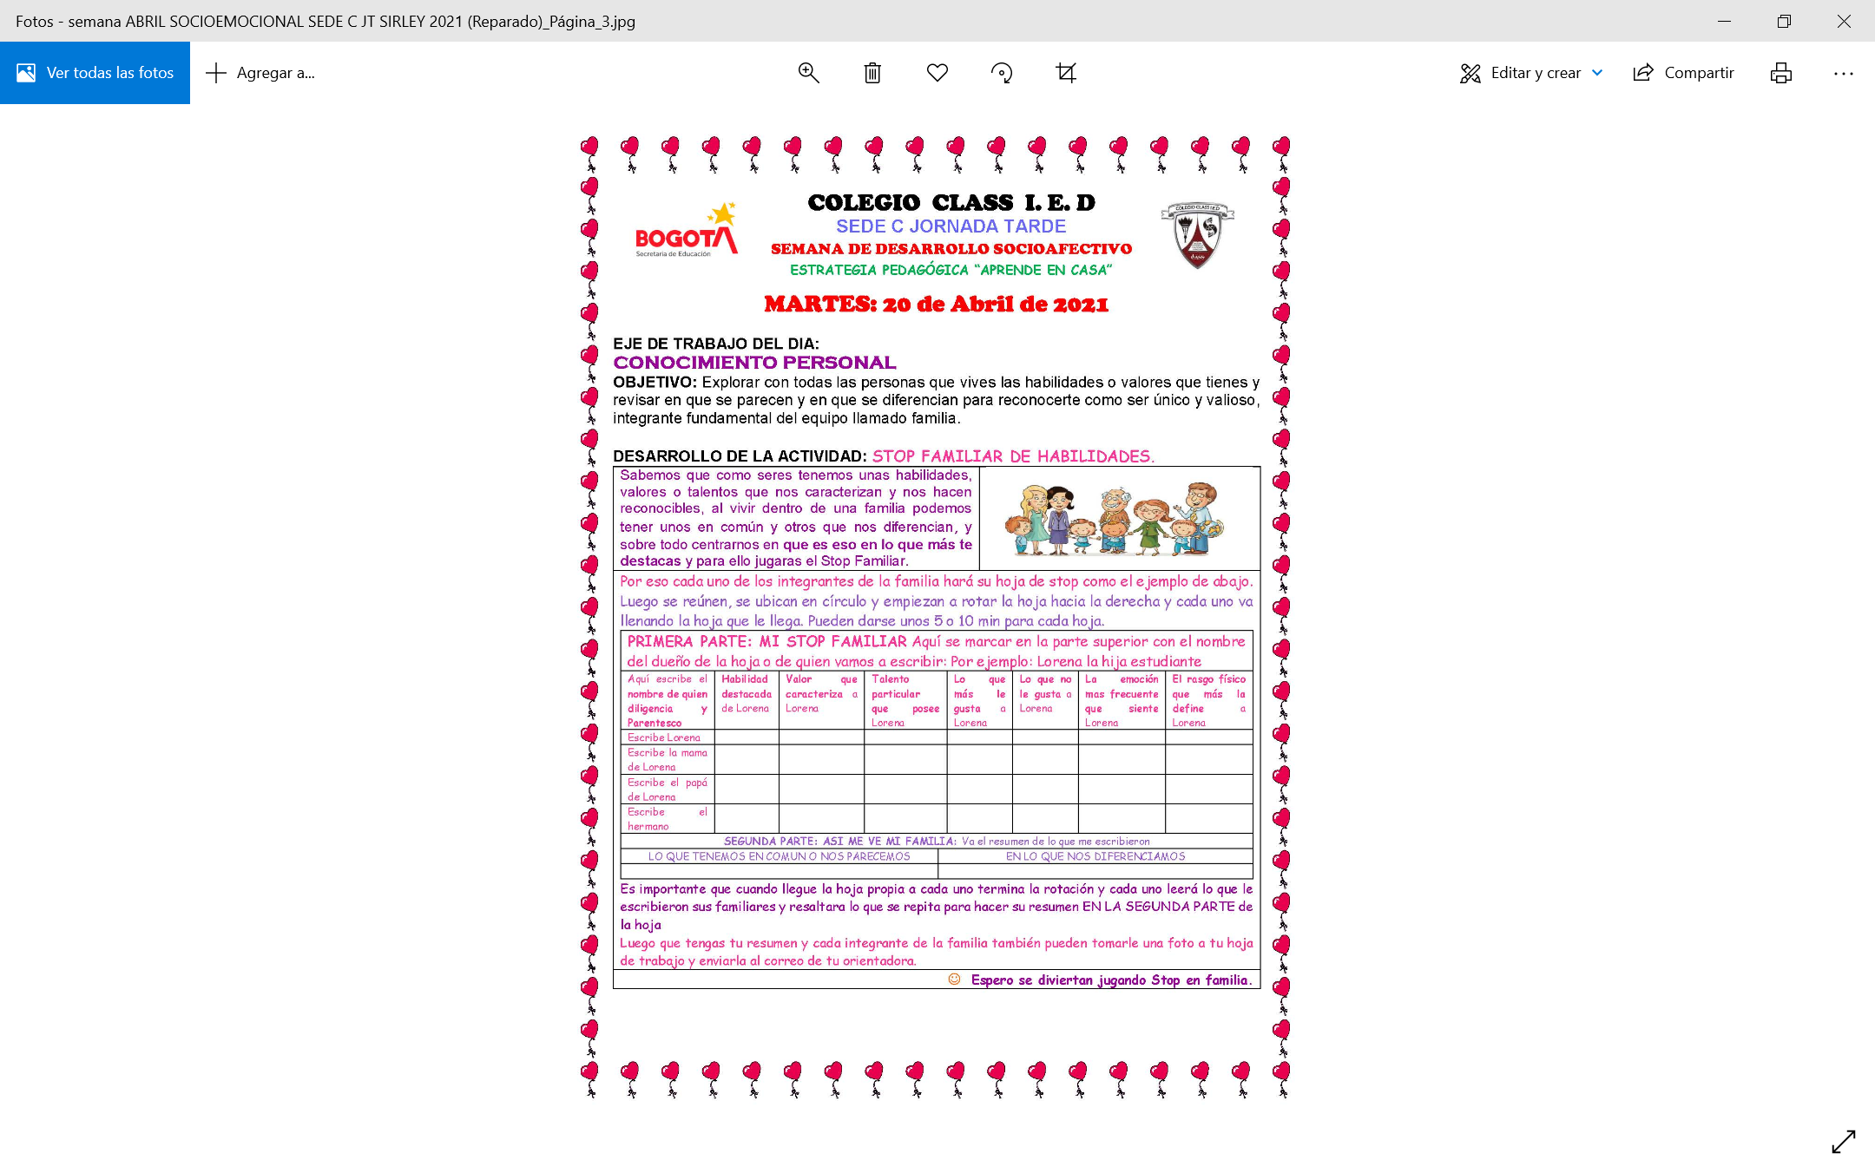

EDUCACIÓN ARTÍSTICA – MARTES 20

TEMA: TRAZOS A MANO ALZADA, TRAZO CON INSTRUMENTOS Y DIBUJO

En la presente guía se continúa ejercitando el trazo a mano alzada. Para ello se pide ver el video de YouTube en el siguiente enlace:

https://www.youtube.com/watch?v=XSAGDMTGIZA

Por favor ver el video desde el minuto seis y tres segundos hasta el minuto 8:40 (donde se habla de líneas primarias y secundarias) y se muestra el trazo de este tipo de líneas a mano alzada, en un esquema o figura trazada previamente.

Para ACTIVIDAD:

Se pide realizar en un formato DIN A4 la figura “A” (los círculos), haciendo uso del compás, el diámetro de cada circunferencia se deja a elección del estudiante, para el ejercicio no se necesita que al trazar las circunferencias queden exactamente como en la figura “A” (pueden quedar un poco corridas). Una vez trazadas las circunferencias con compas, trazar líneas secundarias o curvas a mano alzada. Para la actividad se pide marcar la hoja haciendo uso de los modelos de letra mostrados.
- Favor tener presente que al trazar las líneas a mano alzada dentro de las figuras estas se pueden trazar a diferente distancia o espacio entre ellas (ejemplo: todas las líneas de una sesión de los circulos deben estar a una distancia uniforme entre ellas, para otra sesión de los circulos pueden estar más juntas o más separadas y así sucesivamente).

- Igualmente las líneas se trazan con diferente intencidad en cada sesión, unas son más tenues y en otra sesión más oscuras.

- Se deben trazar en diferente sentido, es decir, si en una sesión de la fígura se trazan de izquierda a derecha en otra sesión se trazan de derecha a izquierda, igual de arriba abajo y de abajo arriba, lo mismo para las diagonales.

- También se puede variar la rapidez con que se tracen las líneas.

Figura B

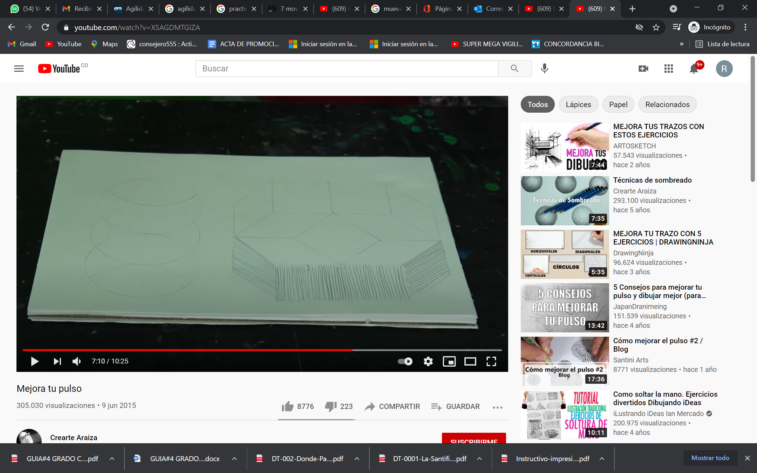
Tomada del video:
https://www.youtube.com/watch?v=XSAGDMTGIZA

Figura A

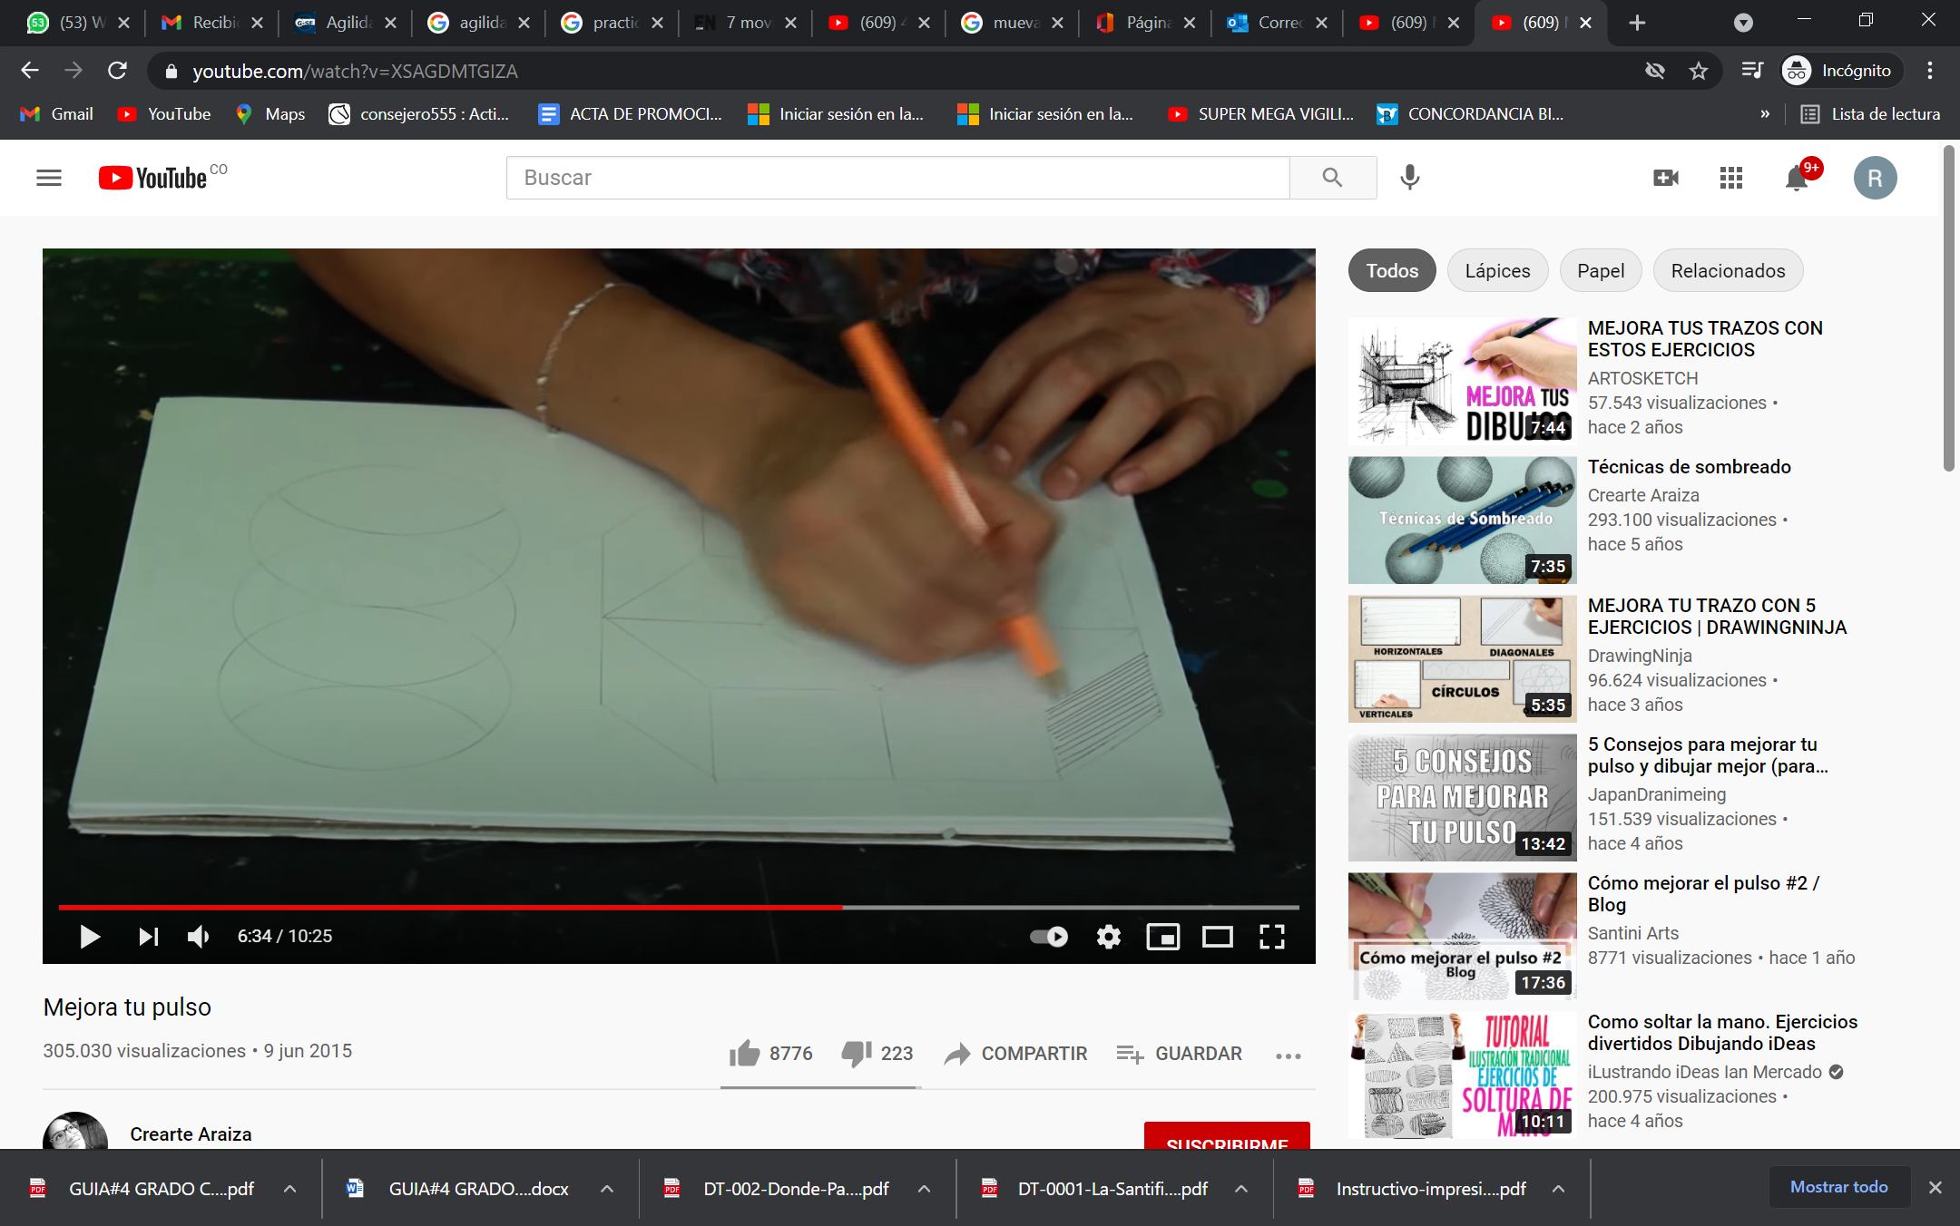
Tomada del video:
https://www.youtube.com/watch?v=XSAGDMTGIZA

MIÉRCOLES 21 - EL ESCUDO DE AUTOCONFIANZA

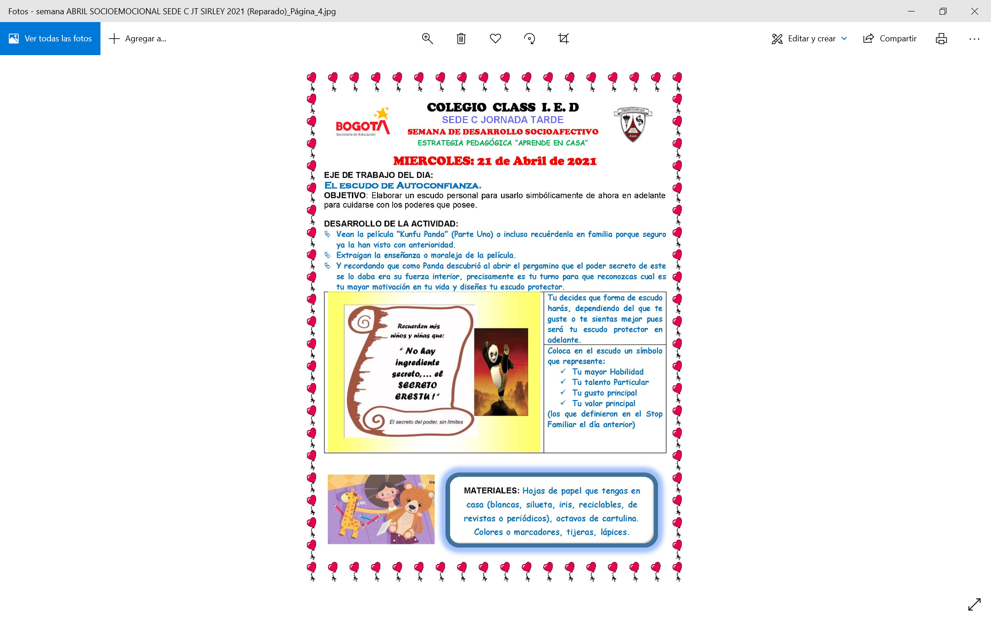

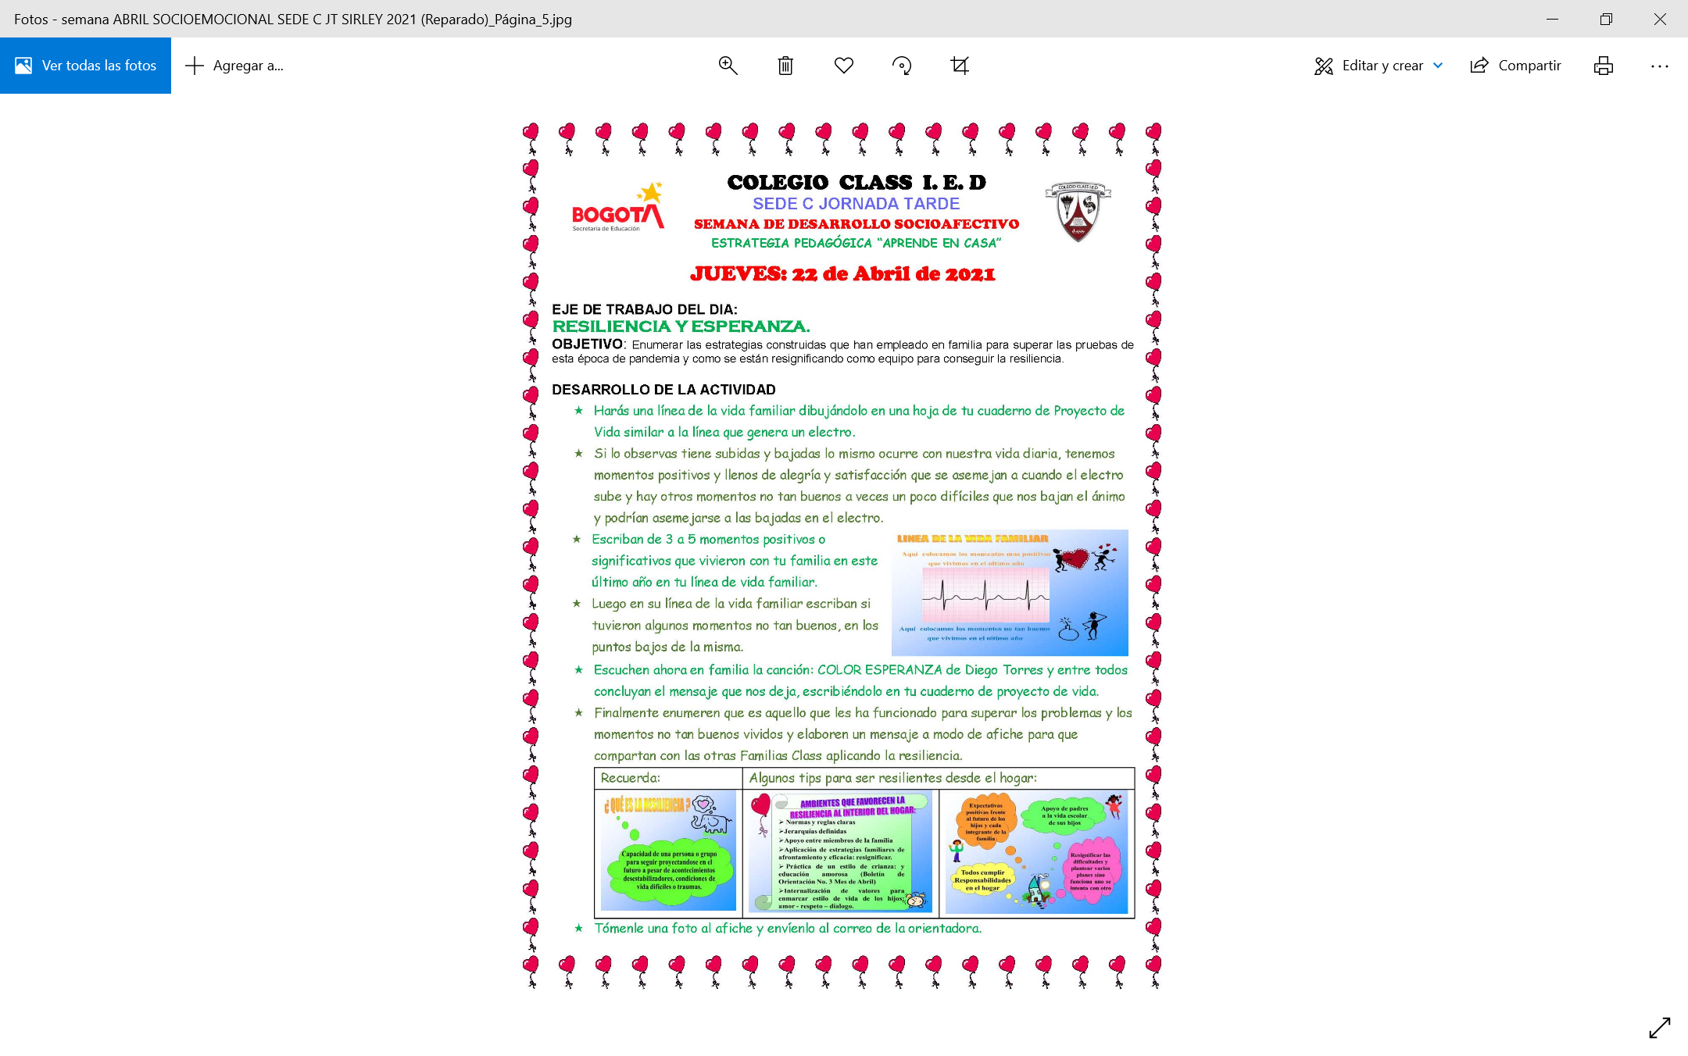

CIENCIAS NATURALES JUEVES 22
Lee detenidamente el siguiente documento y realiza una reflexión en familia, y escríbela en el cuaderno, el reto es; “COMO CONTRIBUYE TU FAMILIA EN EL CUIDADO DE NUESTRO PLANETA TIERRA”.
Esta lectura no tienes que pasarla al cuaderno, solamente debes escribir tu reto en familia y enviar una foto describiendo en qué consiste o puedes hacerlo también en en un octavo de cartulina

RECUERDA
22 de abril
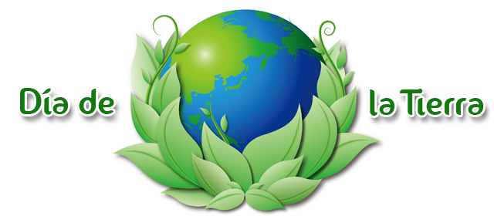
El Día de la Tierra es una conmemoración que se relaciona con la importancia del planeta y todas las formas de vida que habitan en ella. Es un día para generar conciencia sobre el impacto que genera la contaminación, la importancia de cuidar la biodiversidad y la responsabilidad ambiental del hombre. Este día se celebra cada 22 de abril, desde que fue declarado día mundial por la Asamblea General de la ONU en 2009.
En medio de la coyuntura que se vive por la crisis sanitaria provocada por el avance del coronavirus COVID-19, de manera paradójica quien se ha visto beneficiada es la naturaleza que por estos días se toma un respiro. La crisis sanitaria mundial también se ha convertido en una oportunidad para reflexionar sobre la necesidad de hacer un cambio de hábitos sociales que pueden empezar por pequeñas acciones. Así mismo, el Día de la Tierra 22 de abril, nos recuerda que el reto actual en la capital y como sociedad es convertir a Bogotá junto con la región, en un lugar carbono neutro para el 2050, es decir que cada vez se debe disminuir la emisión de dióxido de carbono a la atmósfera. que esta fecha sea el inicio de un trabajo conjunto para recuperar la calidad del aire, tener espacios más verdes y cuidar de los ecosistemas que son hogar de muchas especies vegetales y animales.

Tomado de la revista Bogotá cómo vamos y Naciones Unidas.

¿CÓMO PROTEGER Y CUIDAR LA TIERRA?

- Utiliza las 3R: reduce, reúsa y recicla.
- Segrega tus residuos de manera correcta.
- Ahorra agua, energía y papel.
- Usa bolsa de tela.
- Planta un árbol.
- Únete a un voluntariado ambiental.
- Movilízate en bici.
- Sé agente de cambio, y concientiza a tus amigos y familia.

ACTIVIDAD
- Imagina que eres contratado para liderar una campaña de concientización sobre el cuidado a nuestro planeta tierra.
Elige tres de los aspectos anteriores y represéntalos de manera creativa, puede ser un mensaje publicitario.

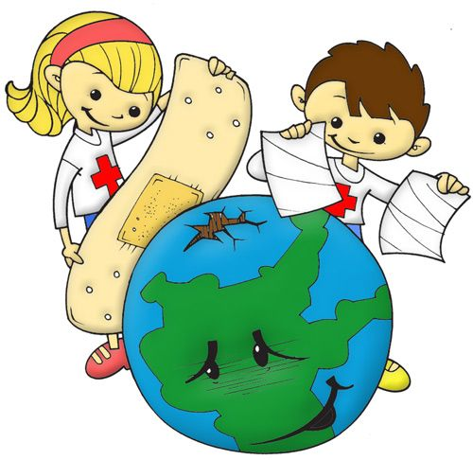

ESPAÑOL DÍA DEL IDIOMA – VIERNES 23

La siguiente tabla será usada para realizar la actividad pedida

a | b | C | d | e | f | g | h | i | j | k | l | m | n | ñ | o | p | q
 |  |  |  |  |  |  |  |  |  |  | ● | ❍ | ■ | ⇧ | □ | ❐ | ❑
r | s | T | u | v | w | x | y | z | A | B | C | D | E | F | G | H | I
❒ | ⬧ | ⧫ | ◆ | ❖ | ⬥ |  |  |  |  |  |  |  |  | ☞ |  |  | 
J | K | L | M | N | Ñ | O | P | Q | R | S | T | U | V | W | X | Y | Z
☺ | 😐 | ☹ |  |  |  |  |  |  |  |  |  |  |  |  |  |  | 
. | ; | , | : | á | é | ú | í | ó
 |  |  |  | ↑ | ⬆ |  |  | ⬄

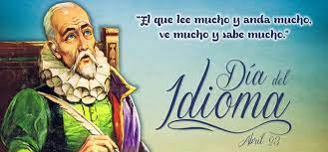
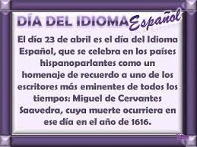
Nuestro idioma es el español. Se le llama así, pues es la lengua común de España y de muchas naciones de América, y que también se habla como propia en otras partes del mundo, son válidos los términos castellano y español.
Existen otros idiomas y formas de comunicación que no siempre son habladas.
Hoy quiero proponerte un reto……
Observa con cuidado la siguiente tabla. En ella esta nuestro abecedario y su equivalente en un idioma diferente.
Si decides aceptar el reto…deberás traducir a nuestro idioma el siguiente poema y luego dibujar lo que en él dice.
ANIMOOOO¡¡¡¡¡¡¡…TENDRAS UNA SORPRESA SI LO LOGRAS¡¡¡¡¡




  □
↑abuelas


  


▪
↑



▪
historias



↑
▪
la biblioteca

↑


□

          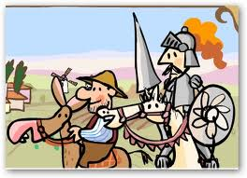

ACTIVIDAD: ENCUENTRO VIRTUAL - VIERNES 4:00 p.m. – 5:00 p.m.

